Лабораторная работа № 3

Архитектура компьютеров
Студент: Мамова Эрланда Тахировна
Группа: НКА-04-25

Содержание
- Лабораторная работа № 3
  - Архитектура компьютеров
- Содержание
- Цель работы
- Задание
- Теоретическое введение
- Выполнение лабораторной работы
- Выводы

Цель работы
Научиться оформлять отчёты с помощью легковесного языка разметки Markdown.

Задание
– Сделайте отчёт по предыдущей лабораторной работе в формате Markdown. – В качестве отчёта просьба предоставить отчёты в 3 форматах: pdf, docx и md (в архиве, поскольку он должен содержать скриншоты, Makefile и т.д.)

Теоретическое введение
Чтобы создать заголовок, используйте знак ( # ), например: 1 # This is heading 1 2 ## This is heading 2 3 ### This is heading 3 4 #### This is heading 4 Чтобы задать для текста полужирное начертание, заключите его в двойные звездочки: 1 This text is bold. Чтобы задать для текста курсивное начертание, заключите его в одинарные звездочки: 1 This text is italic. Чтобы задать для текста полужирное и курсивное начертание, заключите его в тройные звездочки: 1 This is text is both bold and italic. Блоки цитирования создаются с помощью символа >:

Выполнение лабораторной работы
написала заголовок и содержание 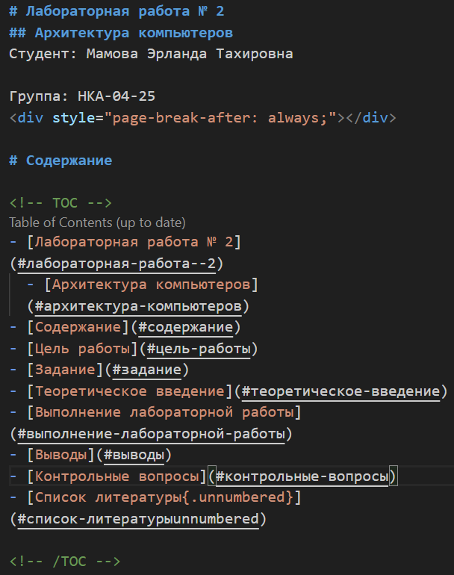
рисунок 1 -заголовок и содержание
обозначила цель и задание 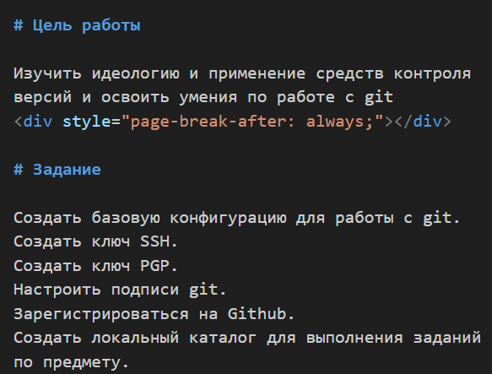
рисунок 2 -цель и задание
написала теоретическое введение 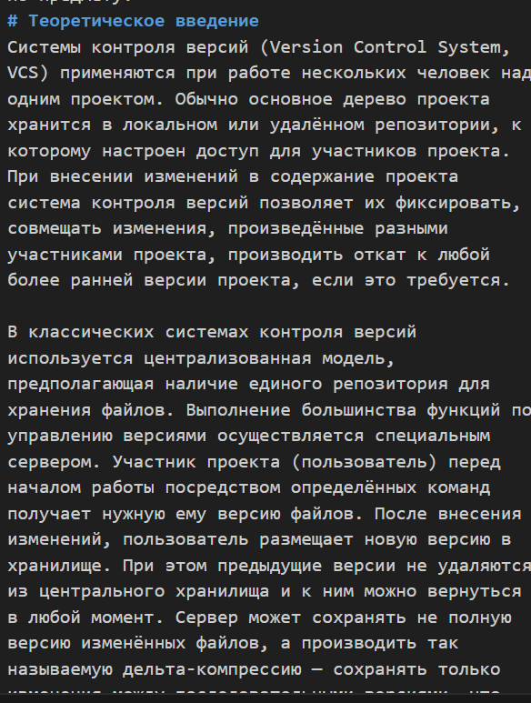
рисунок 3 -теория
приступила к описанию выполнения лабораторной работы 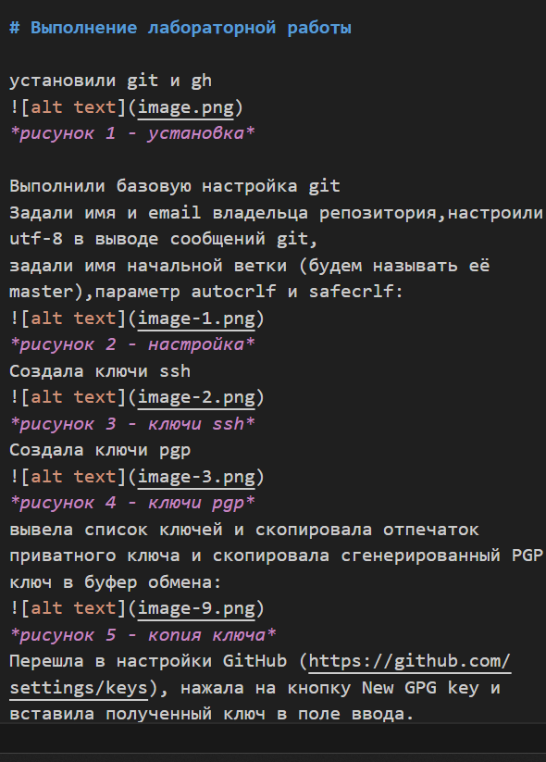
рисунок 4 -выполнение
написала вывод и приступила к ответам на вопросы 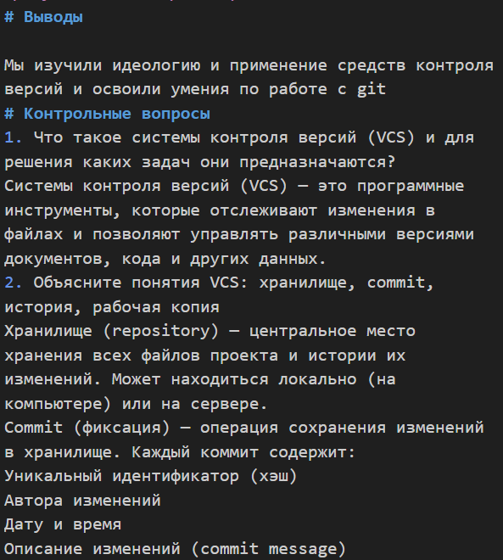
рисунок 5 -выводы и ответы
сконвертировала нужные файлы 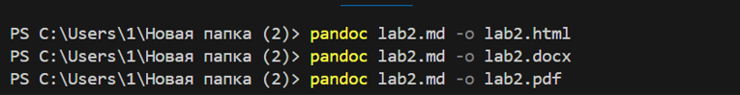
рисунок 6 -конвертация

Выводы
Я научилась оформлять отчёты с помощью легковесного языка разметки Markdown.

